_____________________________________________________________________
Dear Parent/Guardian,

Your child is being considered for referral to the program for Highly Capable students in the Eastmont School District. Information considered by the committee includes:

• Permission and information form from parent/guardian
• Teacher checklist of behavioral characteristics of the gifted indicating a need for
differentiated instruction
• Achievement indicated by grades and classroom performance
• Current information from ability tests
• Information from achievement tests

Please complete the attached Parent Information Form, including dated signature, and return it to your child’s school to initiate the referral process. The school will forward completed forms to the Highly Capable Program Coordinator. Test will be administered at your child’s school. Please contact your child’s school for testing schedule.

The Eastmont School District’s Highly Capable Identification and Placement
Multidisciplinary Committee meets on a regular basis and will notify parents and the school principal of decisions. All committee decisions will be mailed to the student’s address on file. Any questions regarding the referral process or test results should be directed to Abbey Reynolds at reynoldsa@eastmont206.org. Thank you for your interest in our Highly Capable Program services.

Sincerely,
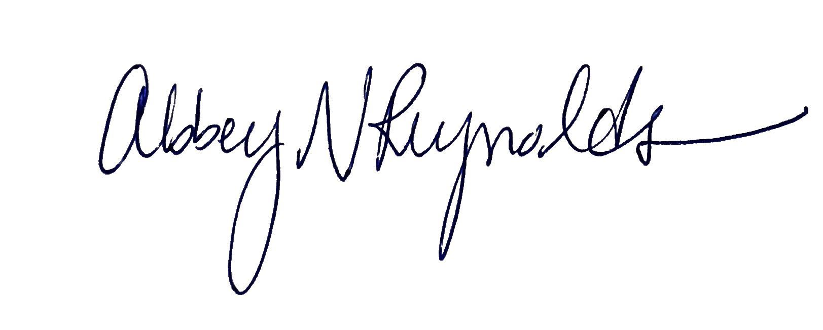
Abbey Reynolds
Highly Capable Coordinator

_____________________________________________________________________

Dear Parent/Guardian,
Your child ____________________, is being considered for referral to the program for Highly Capable students in the Eastmont School District. As a part of the qualification process, the Cognitive Skills Test (CogAT 7) is used to identify students for the program. At this time we ask your permission for this testing to take place. Please return the form below to your student’s school by January 17, 2020.
If you have any questions or wish to speak to someone regarding your child’s assessment for Highly Capable services, you may contact the Highly Capable Coordinator, Abbey Reynolds at reynoldsa@eastmont206.org.
Sincerely,
Abbey Reynolds
Highly Capable Program Coordinator

_____________________________________________________________________
Parent/Guardian Use Only:
___ I would not like my child to be considered for the Highly Capable Program.
___ I would like my child to be considered for the Highly Capable Program. I understand that the testing will be completed by the assessment team and/or school psychologist.
Signature: ___________________ Date:_________________
Child’s Name: _________________ Grade:_____ Teacher: _________________
School:__________________________ Telephone number:_________________

Estimado Padre / Tutor,

Su hijo está siendo considerado para ser referido al programa para estudiantes altamente capacitados en el distrito escolar de Eastmont. La información considerada por el comité incluye:

• Permiso y forma de información del padre / tutor.
• Lista de verificación del maestro de las características de comportamiento de los
dotados que indican la necesidad de instrucción diferenciada
• Logro indicado por calificaciones y desempeño en el salon de clase.
• Información actual de pruebas de habilidad.
• Información de pruebas de rendimiento.

Complete la Forma de información para padres adjunta incluya la firma, fecha, y devuélvelo a la escuela de su hijo para iniciar el proceso de remisión. La escuela enviará las formas completas al Coordinador del Programa de Altamente Capacitado. El examen será administrado en la escuela de su hijo. Por favor, póngase en contacto con la escuela de su hijo para el calendario de pruebas.

El comité multidisciplinario de Identificación y colocación altamente capacitado del Distrito Escolar Eastmont se reúne regularmente y notificará a los padres y al director de la escuela sobre las decisiones. Todas las decisiones del comité se enviarán por correo a la dirección del estudiante archivada. Cualquier pregunta relacionada con el proceso de referencia o los resultados de las pruebas debe dirigirse a Abbey Reynolds en reynoldsa@eastmont206.org. Gracias por su interés en nuestros servicios del Programa de Altamente Capacitado.

Sinceramente,
Abbey Reynolds
Coordinadora de Altamente capacitado

_____________________________________________________________________

Estimado Padre / Tutor,
Su hijo ____________________, está siendo considerado para referirse al programa para estudiantes Altamente Capacitados en el Distrito Escolar de Eastmont. Como parte del proceso de calificación, la prueba de habilidades cognitivas (CogAT 7) se utiliza para identificar a los estudiantes para el programa. En este momento, solicitamos su permiso para que se realicen estas pruebas. Por favor, devuelva el siguiente formulario a la escuela de su estudiante antes del 17 de enero de 2020.
Si tiene alguna pregunta o desea hablar con alguien sobre la evaluación de su hijo para los servicios de Altamente Capacitado, puede comunicarse con la Coordinadora de Altamente Capacitado, Abbey Reynolds en reynoldsa@eastmont206.org.

Sinceramente,

Abbey Reynolds
Coordinadora de Altamente Capacitado
_____________________________________________________________________
Solo para padres / tutores:
___ No me gustaría que mi hijo sea considerado para el Programa de Altamente
Capacitado.
___ Me gustaría que mi hijo sea considerado para el Programa de Altamente
Capacitado. Entiendo que las pruebas serán hechas por el equipo de
evaluación y/o el psicólogo escolar.
Firma:__________________________ Fecha: ____________
Nombre del niño: _________________ Grado: _____ Maestro: ______________
Escuela: __________________________ Número de teléfono: ______________

